LIST – GRAĐA I ULOGA
OBLICI LISTOVA

PONOVIMO:
KOJI SU ORGANI BILJKE CVJETNJAČE?
POKAŽI ORGANE BILJKE CVJETNJAČE NA SLICI.
NA SLICI POKAŽI LISTOVE?
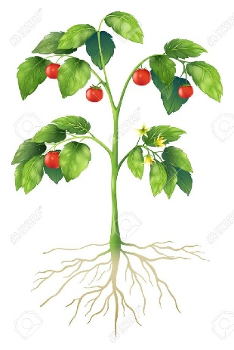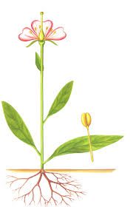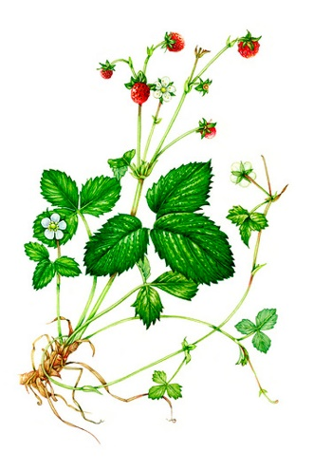

ZADATCI ZA UČENIKE:
- PROČITAJ (SAMOSTALNO ILI UZ POMOĆ RODITELJA)
- POKAŽI NA SLICI
- ZALIJEPI NL U BILJEŽNICU/ PREPIŠI I NACRTAJ U BILJEŽNICU (AKO NEMAŠ PRINTER) (SAMOSTALNO ILI UZ POMOĆ RODITELJA)

POGLEDAJ JOŠ JEDNOM BILJKU CVJETNJAČU.
ŠTO SVE VIDIŠ NA STABLJICI BILJKE CVJETNJAČE?

POKAŽI LISTOVE NA BILJCI CVJETNJAČI.

LISTOVI SE RAZVIJAJU IZ LISNIH PUPOVA.

DIJELOVI LISTA SU:
- BAZA
- PETELJKA
- PLOJKA

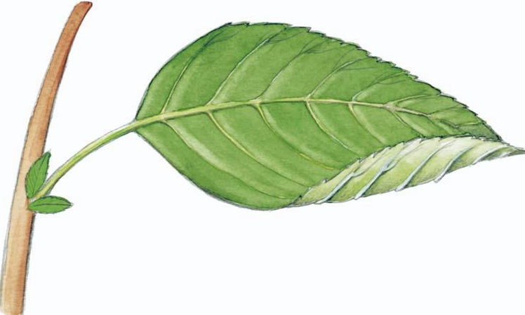
PLOJKA

PETELJKA
BAZA

GORNJA STRANA PLOJKE ZOVE SE LICE LISTA (TAMNOZELENE JE BOJE).
DONJA STRANA LISTA ZOVE SE NALIČJE LISTA (SVJETLIJA JE OD LICA LISTA).
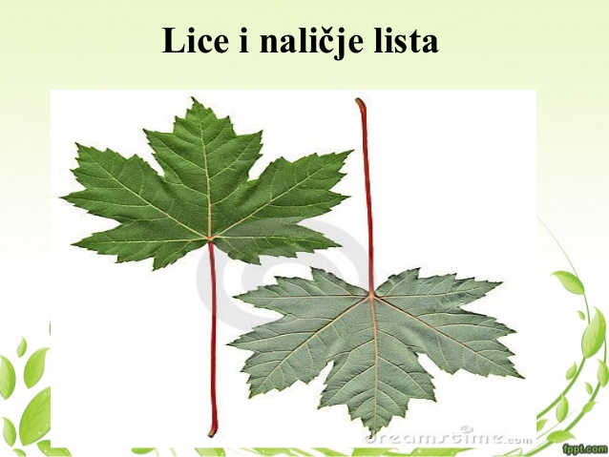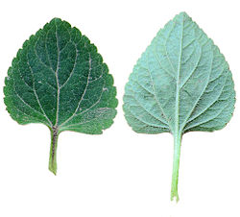
NA PLOJCI SU LISNE ŽILE. ONA DOVODE VODU DO STABLJIKE.

LISNE ŽILE

LISTOVI MOGU BITI:
- JEDNOSTAVNI
- SASTAVLJENI

ZADATCI ZA VJEŽBANJE
UDŽBENIK, STR. 110 (ZADACI OZNAČENI ŽABICAMA)

